**高二化学暑假班基础教案**

**目录**

第一讲 电解质溶液 2

第二讲 离子方程式 5

第三讲 键与金属键 7

第四讲 铁及合金 10

第五讲 铁的化合物 13

第六讲 铁的相关实验 17

第七讲 铁的相关练习 21

第八讲 铝 25

第九讲 氧化铝 28

第十讲 氧氧化铝 30

第十一讲 铝的相关实验和练习 33

## 第一讲 电解质溶液

**I核心知识梳理和训练**

一、概念梳理：电解质、非电解质、强电解质、弱电解质（学习水平：A&B）

1．电解质是指

非电解质是指 ；

以下物质属于电解质的是 ；属于非电解质的是 ；属于强电解质的是 ；属于弱电解质的是 。

A．SO2 B．H2O C．Cl2 D. NaOH E.HAc F. Na2SO4 G. HNO3

2．新制氯水中含有的分子有 ；离子有 。

二、电离的概念、电离方程式、电离平衡（学习水平： B）

1. 电离是指 。

2. 写出下列物质的电离方程式：

（1）H2SO4____________________________________________

（2）Ba(OH)2__________________________________________

（3）CH3COOH ________________________________________

（4）NH4Cl____________________________________________

（5）NH3﹒H2O_________________________________________

（6）H2CO3 ________________________________________________________________

3.电离平衡是指 ；一般地，温度越高，浓度越低，弱电解质的电离程度越 。

三、水的电离、pH（学习水平：B）

1. 水是极弱电解质，其电离方程式为: ; 或 。

2. 溶液的pH是指 。

3. 水的离子积（Kw）是指 。

4. 25oC时，水中c (H+＋)=1×10-7mol/L，此时

（1）水的离子积Kw=

（2）pH=

（3）99oC，水中c (H+)=1×10-6mol/L，此时水的离子积 ；pH= 。

5. 25oC时，pH=7时，溶液呈中性；溶液的pH＞7，溶液呈 （“酸”或“碱”）性，且pH越大， 性越 ；溶液的pH＜7，溶液呈 （“酸”或“碱”）性，且pH越小， 性越 。

**II 练习**

1.1下列物质属于电解质的是（ ）

A．SO2 B．C2H5OH C．Na D．H2SO4

1.2判断下列说法中正确的是（ ）

①氯气的水溶液导电，所以氯气是电解质。 ②二氧化碳的水溶液能导电，二氧化碳是电解质。

③硫酸钡的水溶液不导电，但是硫酸钡是电解质。④氯化钠的水溶液能导电，氯化钠溶液是电解质。

A．①③ B．③ C．①③④ D．都不正确

1.3下列三种化合物由左到右是按强电解质、弱电解质、非电解质的顺序排列的是（ ）

A．HCl 、CaCO3 、SO2 B．HClO、H2S 、C2H5OH

C．KNO3、 CH3COOH 、NH3 D．BaSO4 、H3PO4 、H2O

1.4对于强电解质，正确的说法是（ ）

A．离子化合物不一定是电解质 B．在水溶液里全部电离的化合物

C．熔化状态下能够导电的物质 D．离子化合物和共价化合物都是强电解质

1.5下列电离方程式正确的是（ ）

A．NaOH →Na++O2－+ H+ B．H2O →H+ +OH－

C．HClOClO－+ H+ D．CH3COONH4CH3COO－ + NH4+

1.6电解质溶液导电能力的强弱决定于（ ）

A．溶液中离子的浓度 B．溶液的浓度

C．溶液的体积 D．电解质本身的化学性质

1.7只能在水溶液中导电的强电解质是（ ）

A．NaOH B．SO2 C．HCl D．CH3COOH

1.8现有以下物质:①NaCl晶体 ②液态SO3 ③液态的醋酸 ④汞 ⑤BaSO4固体 ⑥纯蔗糖(C12H22O11) ⑦酒精(C2H5OH) ⑧熔化KNO3,请回答下列问题(用序号)：

（1）以上物质中能导电的是__________

（2）以上物质属于电解质的是_____________

（3）以上物质中属于非电解质的是______________

（4） 以上物质中属于强电解质的是______________

（5）以上物质中溶于水后形成的水溶液能导电的是____________

1.9下列各组物质反应后，溶液的导电性比反应前明显增强的是（ ）

A．醋酸里加入氢氧化钠 B．向硝酸银溶液中通入少量氯化氢

C．向氢氧化钠溶液中通人少量氯气 D．向硫化氢饱和溶液中通少量二氧化硫

1.10在CH3COOHCH3COO-+H+中，要使电离平衡向右移动，应采取的措施是（ ）

A. 降温 B．加入浓盐酸 C. 加催化剂 D.加热

1.11在CH3COOHCH3COO-+H+中，要使c(H+)减小，应采取的措施是（ ）

A. 降温 B．加入浓盐酸 C. 加催化剂 D.加热

1.12  25℃时，水的电离达到平衡：H2O→H＋＋OH－-Q，下列叙述正确的是(   )

A．将水加热至沸腾后测得pH=6，呈酸性

B．向水中加入稀盐酸，促进水的电离

C．向水中加入少量固体NaCl，平衡逆向移动

D．向水中加入稀氨水，平衡逆向移动

1.13下列事实能说明醋酸（CH3COOH）是弱酸的是（ ）

A．醋酸溶液能使紫色石蕊试液变红

B．将pH=3的醋酸溶液稀释10倍，溶液的pH<4

C．醋酸溶液能与鸡蛋壳反应生成二氧化碳

D．等体积浓度的醋酸溶液与氢氧化钠溶液恰好完全反应

1.14能够说明氨水是弱碱的事实是（ ）

A. 氨水具有挥发性 B. 0.1mol/L氯水溶液pH＝11

C. 氨水溶液能导电 D. 氨水能与硫酸反应

1.15 H2S溶液中存在着H2S 未命名c H++HS—和HS— 未命名cH++S2—的平衡，当向H2S溶液中加入CuSO4溶液后,，S2—会与Cu2+生成难溶于水难溶于酸的CuS沉淀，则H2S的电离平衡向_ _______移动，[S2—]________，[H+]________；若将H2S溶液加热至沸，[H2S]________

1.16请根据电解质溶液的相关知识，回答下列问题：

（1）现有下列6种物质：①氯化氢、②苯、③冰醋酸、④葡萄糖、⑤氯化钾、⑥氯气，其中属于非电解质的是 （填编号）；熔融状态能导电的是 （填编号），它的电离方程式是： 。

（2）25℃时，0.01mol/L的盐酸的pH为 ，稀释10倍后pH为 。0.01mol/L醋酸溶液中c（H+） 0.01mol/L（填“﹥”、“﹤”或“﹦”），写出醋酸的电离方程式：

## 第二讲 离子方程式

**I知识回顾**

一、离子方程式（置换反应的离子方程式 学习水平：B；复分解反应的离子方程式 学习水平：C）

考查要求：置换反应和复分解反应的离子方程式

1.离子方程式是指 。

2.离子方程式的意有 。

3.在离子方程式中只有既 又 的物质能用离子符号表示，其余物质用化学式表示。

4.指出以下离子方程式的错误。

（1）氢氧化钡溶液与硫酸溶液反应Ba2＋＋OH－＋ H＋＋SO42- → BaSO4↓＋H2O

错误是 。

（2）石灰石滴加少量盐酸：CO32－＋2 H＋→CO2↑＋H2O

错误是 。

（3）向NaHCO3溶液中加入CH3COOH溶液 HCO3－+H＋→CO2↑+H2O

错误是 。

(4) 铁与盐酸：Fe＋2H+→Fe3＋＋H2↑

错误是 。

5. 请写出下列离子方程式：

（1）NaBr溶液与AgNO3溶液 。

（2）石灰石与盐酸 。

（3）Mg与稀硫酸 。

（4）稀硫酸与NaOH溶液； 。

（5）盐酸与Na2CO3溶液； 。

**II 练习**

2.1写出下列反应的离子方程式。

1）氢氧化铜与盐酸________________________________________________

2）醋酸和氢氧化钠溶液____________________________________________

3）碳酸钙溶液与盐酸______________________________________________

4）锌与盐酸反应__________________________________________________

5）氨水与盐酸反应_______________________________________________

6） 氯化铵溶液和氢氧化钠溶液共热________________________________

7）湿法炼铜_____________________________________________________

8）氯气通入碘化钠溶液中______________________________________

2.2将盐酸逐滴加入到氨水中，发生反应的离子方程式正确的是（ ）

A．OH—+H+→H2O B．H++NH3∙H2O→NH4++H2O

C．HCl+OH—→Cl—+H2O D．HCl+NH3∙H2O→Cl—+NH4++H2O

2.3能用离子方程式Ba2++SO42— → BaSO4↓表示的是（ ）

A．氯化钡和硫酸钠溶液反应 B． 碳酸钡和稀硫酸反应

C．氢氧化钡和硫酸铝溶液反应 D． 氢氧化钡和稀硫酸反应

2.4下列反应的离子方程式正确的是（ ）

A．碳酸钠溶液与氯化钡溶液混合： Ba2+ + CO32－ → BaCO3↓

B．铁片溶于稀硫酸中： 2Fe + 6H+ → 2Fe3+ + 3H2↑

C．碳酸钙溶于盐酸中： CO32－ + 2H+ → CO2↑ + H2O

D．氢氧化铜溶于稀硫酸中： OH－+ H+ → H2O

2.5下列离子方程式正确的是（ ）

A．铁和稀盐酸反应：

B．氯气和溴化钠溶液反应：

C．氢氧化钡和稀硫酸反应：

D．醋酸和碳酸钙反应：

2.6某无色溶液中存在大量的Ba+、NH4+、Cl－，该溶液中还可能大量存在的离子是（ ）

A．Fe3+ B．CO32－ C．Mg2+ D．OH－

2.7下列离子在溶液中能大量共存的一组是 ( ）

A．Al3+、Na+、Cl-、OH- B．H+、Na+、Cl-、OH-

C．NH4+、Mg2+、SO42-、Cl- D．Mg2+、H+、CO3-、SO42-

2.8在pH=13的无色溶液中能大量共存的是（ ）

A．、、  B．、、

C．、 、 D．、 、

2.9醋酸和氢氧化钠溶液发生反应的离子方程式正确的是（ ）

A．H++OH-→H2O B．H++ NaOH→Na++H2O

C．CH3COOH +OH-→CH3COO- +H2O D．CH3COOH + NaOH→CH3COO-+ Na++H2O

## 第三讲 键与金属键

**I知识回顾**

1、化学键的包括有_________、_________和_________。

|  |  |  |
| --- | --- | --- |
|  | 共价键 | 离子键 |
| 微粒 | 原子 | 离子 |
| 对象 | 非金属物质 | 含金属的化合物（离子化合物） |
| 晶体 | 原子、分子晶体 | 离子晶体 |

2、氧化还原反应

氧化剂+还原剂→还原产物+氧化产物

氧化性：_________>_________；还原性：_________>_________

元素处于最高价时，只有_________性；元素处于最低价时，只有_________性；元素处于中间价时，既有_________性又有_________性。

**Ⅱ核心知识梳理和训练**

一、应用广泛的金属材料——钢铁

**1、由石器、青铜器到铁器**：人类使用工具的顺序由__________________决定。

**2、金属和金属键**

* 金属键：存在于____________与__________之间的较强的相互作用。
* 金属晶体的通性：__________、__________、__________、__________等。

注：金属晶体的熔沸点差异较大。

* 金属之最：

熔点最高的金属：________

熔点最低的金属：________

地壳中含量最高的金属：________

人类冶炼最多的金属：________

人体内含量最多的金属：________

* 金属的分类：有色金属与黑色金属、重金属与轻金属
* 合金：

由____________________________经熔合而成的具有________的物质。

一般来说，合金的硬度比其任意一种组份____（填“大”或“小”），熔点比任意一种组份____（填“高”或“低”）。

（1）金属的共性：①金属光泽；②延展性；③导电性；④导热性

（2）金属键：金属离子间依靠自由电子而产生强的相互作用

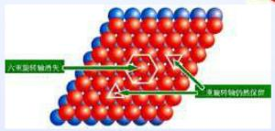①金属原子的半径______（填“较大”或“较小”），容易失去最外层的自由电子，使金属______离子（“阳”或“阴”）间依靠__________而产生的强的相互作用。它主要存在于______和______。  
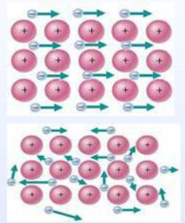

②金属键的强弱：Na<Mg<Al

影响因素：______________________________________________

【思考】金属键的强弱与金属性有关吗？______________________________________________

（3）金属之最：密度最小的金属是Li(0.534 g·cm－3)，密度最大的是锇；金属中硬度最大是Cr；熔点最低的是Hg，熔点最高的是钨（3410 ℃）；人体内最多的金属元素是Li；地壳中含量最多的金属元素是Al。

（4）金属按颜色分为__________、___________按密度分为__________、___________

按含量分为__________、___________

（5）金属原子的结构有着共同点：原子半径大，最外层电子数（“较多”或“较少”），在化学反应中易（“得”或“失”）电子，金属原子成为金属离子，因此在化学反应中，常作（“氧化剂”或“还原剂”）。

【例1】金属原子一般具有的结构特点是（　）；金属晶体一般具有的特点（　）

A．有金属光泽，能导电，有延展性 B．核外电子个数少，容易失去

C．熔点和沸点较低 D．最外层电子个数少，容易失去

【例2】下列各组物质发生状态变化时，所克服的微粒间的相互作用，属于同种类型的是

A．钠和硫的熔化 B．食盐和石蜡的熔化 C．碘和干冰的升华 D．二氧化硅和氧化钠的熔化

【例3】在自然界中能以游离态形式存在的金属元素是（ ）

A．Al B．Fe C．Au D．Mg

【例4】在金属晶体中，不存在的微粒是（）

A．原子 B．阴离子 C．阳离子 D．自由电子

（6）合金：两种或两种以上的金属（或金属跟非金属）熔合而成的具有金属特性的物质。**（混合物）**

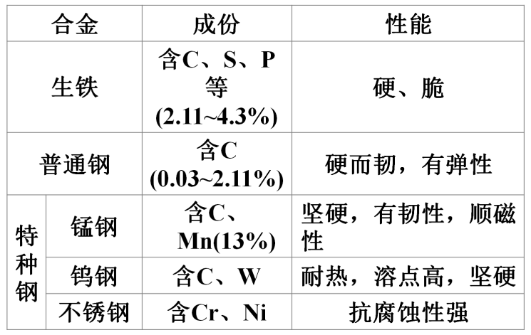①合金比纯金属的**硬度大、熔点低**。

②生铁和钢都是铁的合金

【例1】所谓合金，就是不同种金属（也包括一些非金属）在熔化状态下形成的一种熔合物，根据下列四种金属的熔沸点：

|  |  |  |  |  |
| --- | --- | --- | --- | --- |
|  | Na | Cu | Al | Fe |
| 熔点（0C） | 97.5 | 1083 | 660 | 1535 |
| 沸点（0C） | 883 | 2595 | 2200 | 3000 |

其中不能形成合金的是（）

A.Cu和Al B.Fe和Cu C.Fe和Na D.Al和Na

**III 练习**

1、人类历史上，冶炼出金属的年代的先后顺序排列正确的是（）

A 铁、铜、铝 B铝、铁、铜 C铁、铝、铜 D铜、铁、铝

2、金属是热和电的良导体，因为它（）

A 有金属光泽B 有金属阳离子

C 有自由运动的电子D 有可成键的电子

3、物质的性质决定了物质的用途，下面列出了金属的几种性质（1）导热性（2）导电性（3）还原性（4）延展性（5）具有金属光泽。请在下面金属用途的横线上填上金属性质对应的序号

①用铝锭制成包装用的铝箔

②用铝制成的高压铝锅

③用铁粉回收照相业废液中的银

④电信业中大量使用的铜丝、金属电缆

## 第四讲 铁及合金

**I核心知识梳理和训练**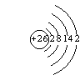

**3、铁和铁合金**

（1）位于第四周期，第Ⅷ族，原子结构示意图：

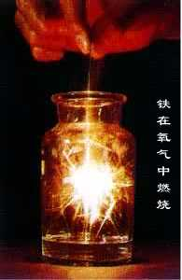（2）物理性质：银白色，金属光泽，密度大（7.86g/cm3），熔点1535℃，沸点2750℃，能被磁体吸引

（3）化学性质：活泼的金属，主要体现还原性

①与非金属反应（遇强氧化剂生成+3价，遇到弱氧化剂生成+2价）

点燃

3Fe + 2O2 → Fe3O4剧烈燃烧，火星四射，黑色固体

△

Fe + S → FeS +Q（黑色固体）

△

点燃

点燃

2Fe + 3Cl2→2FeCl3 （棕色的烟）2Fe + 3Br2→2FeBr3 Fe + I2→FeI2

②与酸反应

非氧化性酸，显+2价：Fe+2H+→Fe2++H2↑

强氧化性酸（______________），显+3价：常温下Fe在浓H2SO4、浓HNO3中钝化

Fe + 4 HNO3(稀)（过量）→Fe(NO3)3 + NO↑+ 2 H2O

③与盐溶液反应：Fe＋CuSO4 →Cu＋FeSO4

高温

④与水反应：3Fe + 4H2O(g)→Fe3O4 + 4H2↑

【归纳】 Fe2+

Fe3O4 Fe（0价）

（FeO ·Fe2O3） Fe3+

**【例1】**将铁粉撒入下列溶液中充分反应后，溶液的质量增加但无气体放出的是：

A、CuCl2 B、H2SO4 C、Hg(NO3)2 D、Fe2(SO4)3

**【例2】下列物质中，不能由两种单质直接化合制得的是**

A、Al2S3 B、FeS C、FeCl2 D、Fe3O4

**【例3】**铁在冷的或中，表面会形成一层致密的氧化膜，发生现象，这是由于这两种酸具有性。此变化为（填“物理变化”或“化学变化”）。

【例4】下列物质在常温下接触时无明显现象的是

A、铁和浓盐酸 B、铁和稀硫酸 C、铁和浓硫酸 D、铁和稀硝酸

**4、Fe的拓展提高**

**【例1】某金属单质0.10mol，直接与氯气反应，固体质量增加10.65g，该金属单质是**

**A、钠 B、镁 C、铁 D、铜**

**【例2】某两种金属粉末的混合物25g，投入足量稀硫酸中，在标准状态下产生氢气11.2L，则该混合物可能是**

**A、铝和镁 B、镁和铁 C、铁和铜D、铁和锌**

**【例3】将8.4g铁粉和1.6g硫的混合物隔绝空气加热，完全反应后投入足量的稀硫酸中，生成气体在标准状态下的体积为___________升？**

**II** **练习**

1、常温下，铁投入下列溶液后，铁皮质量增加，但无气体产生的是（）

A 氯化锌 B 稀硝酸 C 盐酸 D 硫酸铜

2、将两块相同的纯铁片，一片放入冷的浓HNO3中浸泡一段时间后，取出洗净，另一片示不作任何处理，而后两块铁片分别放入硫酸铜溶液中，则下列说法正确的是( )

A、两块铁片上均有铜析出

B、两块铁片上均无铜析出

C、浸过浓HNO3的铁片上有铜析出，

D、浸过浓HNO3的铁片上无铜析出

3、下列物质中，不属于铁合金的是（）

A．生铁 B．不锈钢 C．氧化铁 D．碳素钢

4、生铁和稀硫酸充分反应后，总会产生不溶性残渣，残渣的主要成分是（）

A．铁 B．氧化铁 C．硫酸铁 D．碳

5、下列金属各1克，分别与足量稀盐酸反应，产生氢气最多的是（）

A．铁 B．锌 C．铝 D．镁

6、质量相同的两份铁，分别跟足量的稀盐酸和稀硫酸反应，生成氢气的质量（）

A．与盐酸反应生成的多 B．与硫酸反应生成的多 C．两种反应生成的一样 D．无法判断

7、将铁片分别投入下列溶液中，充分反应后溶液的质量减少的是（）

A．硫酸铜溶液 B．稀硫酸 C．稀盐酸 D．硫酸亚铁

8、在电子工业中，制印刷电路时，常用氯化铁溶液作为铜的“腐蚀液”，该过程发生的反应为：2FeCl3＋Cu=2FeCl2＋CuCl2。该反应利用了铜的什么性质（）

A ．氧化性 B．还原性 C．导电性 D．导热性

9、拉瓦锡曾经做了这样一个实验：让水蒸气通过一根烧红的枪管，生成了一种气体，难道红热的铁能与水蒸气反应？生成的气体又是什么？带着这些疑问，同学们设计了如图所示的装置进行探究．

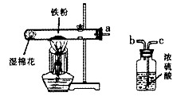（1）已知试管内的湿棉花不参加反应，它的作用是

（2）若要干燥从a导管出来的气体，应连接干燥装置的（选填“b”或“c”）端口；

（3）对该化学变化过程中生成的气体同学们有以下猜想：

猜想一：生成的气体可能是氢气．

猜想二：生成的气体可能是．

（4）请你对猜想一进行探究：

|  |  |  |
| --- | --- | --- |
| 操作方法 | 现象 | 结论 |
| 将收集到的干燥气体点燃 |  | 说明该气体为氢气 |

（5）其实红热的铁遇到水蒸气，在生成气体的同时，还会生成一种黑色固体．你认为生成的黑色固体可能是

## 第五讲 铁的化合物

**I知识回顾**

1、纯净的铁是________色金属，抗腐蚀能力_________。

2、铁原子的最外层有______个电子，是较_______(填“活泼”或“不活泼”)的金属

3、铁在一定条件下可以分别与氧、硫、氯、酸、水、盐等进行反应，其方程式分别为：

与氧_________________________________；

与硫_________________________________

与氯_________________________________；

与水_________________________________

与盐酸_______________________________；

与硫酸铜_____________________________

4、铁在_____浓硫酸或_______中，表面会形成一层致密的氧化膜，这种现象称为________

**Ⅱ核心知识梳理和训练**

二、铁的化合物

**1、铁的氧化物**

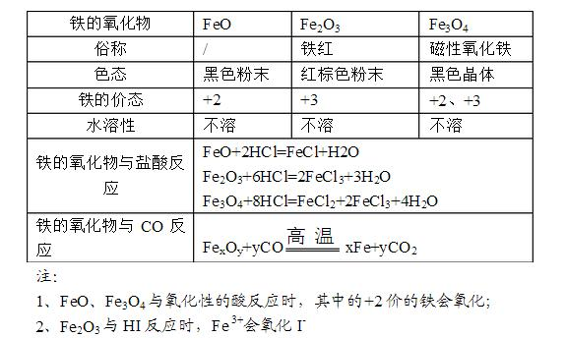

**2、铁盐**

**亚铁盐 FeCl2、FeSO4、绿矾（FeSO4·7H2O）等，Fe2+的溶液呈绿色**

**铁盐 FeCl3、Fe2(SO4) 3、Fe(NO3) 3等，Fe3+的溶液呈棕黄色**

**（1）与金属反应**

Fe2++ Zn**→** Fe + Zn2+ 2Fe3++ Zn**→**2Fe2++ Zn 2+

2Fe3++ Fe**→** 3Fe2+

2Fe3++ Cu**→** 2Fe2++ Cu2+

（2）Fe3+**与还原性物质反应**

2Fe2++ H2S**→** 2Fe3++ 2H++ S↓

2Fe3++ S2—**→** 2Fe2++ S【在FeCl3溶液中滴加适量的Na2S溶液,溶液变浑浊，滤去沉淀则滤液为浅绿色】

？：向FeCl3溶液中通入过量Na2S溶液是否会产生黑色的FeS沉淀？

2Fe3+ + 2I－**→** 2Fe2+ + I2

【例1】将黑色的Fe2S3固体加入足量盐酸中，溶液中有淡黄色固体生成，产物还有、，过滤，微热溶液，然后加入过量氢氧化钠溶液，可观察到的现象是。

（3）Fe2+**与氧化性物质反应**

2Fe2+ + Cl2 **→** 2Fe3++ 2Cl-（在亚铁盐溶液中通入氯气，溶液由浅绿色变为棕黄色）

4Fe2++ O2+ 4H+ **→** 4Fe3+ + 2H2O**（**Fe2+易被溶液中氧气氧化为Fe3+离子，如**FeSO4**溶液久置变成棕黄色溶液**）**如绿矾露置于空气中：12FeSO4 + 3O2 **→** 4Fe2(SO4)3 + 2Fe2O3

**【归纳】**

**Fe2+ Fe3+**

**【讨论1】铁与硝酸（足量、不足量）反应，生成的铁的价态？**

**Fe与足量硝酸反应：______________________________________________________**

**Fe与不足量硝酸反应：____________________________________________________**

**【讨论2】配制硫酸亚铁溶液，为防止亚铁被氧化可采取哪些措施？**

**________________________________________________________________________**

**【讨论3】除杂方法：**

1. **Fe2+ (Fe3+)：______________；②FeCl3 (FeCl2)：______________；**

**③ FeCl2(CuCl2)：______________**

**【讨论4】Fe离子不能与什么离子共存？**

**（1）Fe2+、Fe3+会水解，与HCO3-、AlO2-、CO32-等因水解相互促进在溶液中不能大量共存**

**（2）Fe3+与________________________不能大量共存（S2-、I-、HS-、SO32-）**

**（3）Fe2+与________________________不能大量共存（NO3－ (H+)、ClO-、MnO4－ (H+)）**

**（4）Fe2+和Fe3+的检验**

Fe3+能使KSCN溶液变为血红色（**血红色溶液**）**Fe3+ +3SCN—→Fe (SCN)** 3

【拓展】Fe2+的检验：______________________________________________________

【练1】为检验FeCl2是否变质，可向溶液试样中加入( )

A、NaOH溶液 B、铁片 C、KSCN D、石蕊试液

【练2】4．要证明某溶液中不含Fe3+而可能含Fe2+，进行如下实验操作时的最佳顺序为

1. 加入足量氯水，②加入足量碘水，③加入少量KSCN溶液

A．①③　　　     B．③②　　　   C．③①　　　    D．①②③

（5）血红蛋白中存在+2价铁，贫血时，服用含Fe2+的补血剂

**Ⅲ** **练习**

1、以下物质的颜色正确的是

①FeSO4溶液：浅绿色②Fe3+盐溶液：棕黄色③Fe2O3：棕红色④Fe3O4：黑色

A．①②③④ B．①② C．①②③ D．①②④

2、以下有关物质用途的叙述错误的是

A．明矾**:**净水剂 B．绿矾：补血剂原料

C．氧化铁：红色颜料 D．碳酸钡：检查肠胃病

3、以下实验需在集气瓶里加少量水或细沙的是

A．铜丝在氯气中燃烧 B．铁丝在氧气中燃烧

C．磷硫在氧气中燃烧 D．氢气在氯气中燃烧

4、可用来制造贮存浓硫酸和浓硝酸容器的金属材料是

A．铜 B．铁 C．锌 D．镁

5、下列物质能通过化合反应直接制得的是

①FeCl3②H2SO4③NH4NO3④HCl

A．只有①②③ B．只有②③ C．只有①③④ D．全部

**6、**下列微粒既具有氧化性，又具有还原性的是：（）

A、Fe B、Fe2+ C、Fe3+ D、H+

7、以下叙述错误的是

A．硫化氢在氧气中燃烧发出蓝紫色火焰

B．铁在氯气中燃烧发出褐色的烟，溶于水得浅绿色溶液

C．铁在氧气中剧烈燃烧，火星四射，并有黑色固体颗粒生成

D．氢气在氯气中燃烧发出苍白色火焰

**8、**现有铁粉和铝粉均匀混合物，取质量不同的该混合物三份，分别加入500mL相同浓度的盐酸，进行①②③组实验，实验记录如下表：

|  |  |  |  |
| --- | --- | --- | --- |
| 实验序号 | ① | ② | ③ |
| 取用盐酸的体积(mL) | 500 | 500 | 500 |
| 取用混合物的质量(g) | 9.65 | 13.51 | 15.44 |
| 生成氢气的体积(标准状况L) | 7.28 | 8.96 | 8.96 |

根据以上实验数据：

(1) 判断在反应中盐酸过量的一组实验是_______组

(2) 该盐酸的物质的量浓度是多少？

(3) 该混合物中铁和铝的物质的量之比是多少？

## 第六讲 铁的相关实验

**I 知识回顾**

**【例1】**下列离子在溶液中能大量共存的

A． B．

C． D．

**【例2】**将铁屑溶于过量盐酸后,再加入下列物质,会有三价铁生成的是（）  
　　A．硫酸　　B．氯水　　C．硝酸锌　　D．氯化铜

**Ⅱ核心知识梳理和训练**

**3、铁的氢氧化物**

**氢氧化亚铁Fe (OH)2：Fe2+ +2OH—→Fe (OH)2↓（白色絮状沉淀）**

**氢氧化铁Fe (OH)3：Fe3+ +2OH—→Fe (OH)3↓（红褐色沉淀）；易受热分解：2 Fe (OH)3 → Fe2O3＋3H2O**

**空气中，Fe (OH)2易被氧化：4Fe(OH) 2＋2H2O＋O2→4Fe(OH) 3（现象：白色絮状沉淀迅速变成灰绿色，最后变成红褐色）**

**【例1】**家用炒菜铁锅用水清洗放置后，出现红棕色的锈斑，在此变化过程中不发生的化学反应是

A．4Fe (OH)2 + 2H2O+ O2 → 4Fe(OH) 3↓

B．2Fe+ 2H2O+ O2 → 2Fe(OH) 2↓

C．2H2O+ O2 + 4 *e* → 4OH—

D．Fe -3 *e* → Fe3+

**【思考】制备Fe (OH)2时，采取哪些措施可防止Fe (OH)2被氧化？（提示：隔绝空气）**

**方法：①配制溶液的蒸馏水加热煮沸，除去O2；②胶头滴管伸入到液面以下加入液体；③溶液表面覆盖植物油(或苯)，以隔绝空气。**

**【拓展】制备Fe (OH)2**

**1、用不含Fe3+的FeSO4溶液与不含O2的蒸馏水配制的NaOH溶液反应制备。**

**(1)用硫酸亚铁晶体配制上述FeSO4溶液时还需要加入__________。**

**(2)除去蒸馏水中溶解的O2常采用________的方法。**

**(3)生成Fe(OH)2白色沉淀的操作是用长滴管吸取不含O2的NaOH溶液，插入FeSO4溶液液面下，再挤出NaOH溶液，这样操作的理由是________________________________。**

**答案：(1)稀H2SO4、铁屑 (2)煮沸 (3)避免生成的Fe(OH)2沉淀接触O2而被氧化**

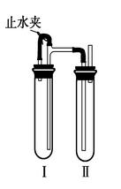**2、在如图所示的装置中，用NaOH溶液、铁屑、稀H2SO4等试剂制备。**

**(1)在试管Ⅰ中加入的试剂是_________________________________。**

**(2)在试管Ⅱ中加入的试剂是_________________________________。**

**(3)为了制得Fe(OH)2白色沉淀，在试管Ⅰ和Ⅱ中加入试剂，打开止水夹，塞紧塞子后的实验步骤是_______________________。**

**(4)这样生成的Fe(OH)2沉淀能较长时间保持白色，理由是___________。**

**答案：(1)稀H2SO4和铁屑 (2)NaOH溶液 (3)检验试管Ⅱ出口处排出的H2的纯度，当排出的H2已经纯净时再夹紧止水夹 (4)试管Ⅰ中反应生成的H2充满了试管Ⅰ和试管Ⅱ，故外界O2不易进入**

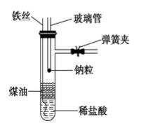

**3、如图所示制备氢氧化亚铁的改进实验：(1)按图所示组装仪器，向一支小的具支试管中加入2 mL左右的稀盐酸，再加入2 mL左右的煤油，玻璃管下端粘住钠粒(用滤纸吸干表面煤油，切去氧化层)。(2)将铁丝浸入盐酸，反应放出氢气，待试管内空气排尽后，向上提拉铁丝，使铁丝脱离液面。并关闭弹簧夹；用另一根细铁丝沿玻璃管内将钠粒捣入液体中。**

**请回答下列问题：**

**(1)写出该实验中发生反应的化学方程式：_____________。**

**(2)如何检验试管内空气已排尽(回答具体操作)？_________________________________。**

**(3)捣入钠粒后，预测具支试管中的现象：_______________________________________。**

**答案：(1)Fe＋2HCl===FeCl2＋H2↑，2Na＋2H2O＋FeCl2===Fe(OH)2↓＋2NaCl＋H2↑ 也可写成3个：Fe＋2HCl===FeCl2＋H2↑，2Na＋2H2O===2NaOH＋H2↑， 2NaOH＋FeCl2===Fe(OH)2↓＋2NaCl (2)在具支试管的出口处用向下排空气法收集满一小试管气体，用拇指堵住管口，移向酒精灯火焰，放开拇指，若听到“噗”的一声，则说明空气已排尽 (3)钠不停地在煤油与稀盐酸界面处上下跳动，并有气泡产生，下层液体中很快有白色沉淀出现**

**【例1】下列物质长期暴露在空气中不会变质的是**

**A 氢氧化亚铁 B 氢硫酸 C 碳酸钠 D 石灰水**

**【例2】最近，科学家冶炼出了纯度高达99．9999％的铁，你估计它不会具有的性质是**

**A．硬度比生铁低 B．与4mol/L的HCl反应时速率比生铁快**

**C．在冷的浓硫酸中可钝化 D．在潮湿的空气中不易生锈**

**III 拓展提高**

1. **氧化还原反应的应用**

**【例1】向含有KI和FeSO4的混合溶液中加入足量氯水，充分反应后，溶液中可能存在的微粒是**

**A I—、Cl2 B Fe2+、I2 C Fe3+、I2 D Fe2+、I—**

**氧化性强弱：________________________________________**

**还原性强弱：________________________________________**

**【练1】**铁、铜混合物逐滴加入稀硝酸，被氧化的物质依次是

A．Fe-Cu- Fe2+ B. Fe- Fe2+- Cu C. Cu-Fe- Fe2+ D. Fe-Cu- Fe3+

**【练2】**FeCl3、CuCl2的混合溶液中加入铁粉，充分应后仍有固体存在，下列判断错误的是

A．加入KSCN溶液一定不变红色 B．溶液中一定含Fe2＋

C．溶液中一定含Cu2＋ D．剩余固体中一定含铜

**2、氧化还原反应的计算（电子守恒）**

**【例1】**把7.2g铁粉投入某硝酸溶液中，充分反应后剩余固体1.6g，产生0.08mol NO2和NO组成的混合气体，若不考虑N2O4的存在，则原硝酸溶液中HNO3的物质的量为 ( )

A.0.34 mol B.0.38 mol C.0.28 mol D.0.20 mol

**3、其他计算**

**【例1】**已知硫化亚铁可溶于稀硫酸生成硫化氢。若取一定量铁粉和硫粉的混合物, 隔绝空气加热充分反应, 冷却后再加入足量稀硫酸, 产生2.24升气体(标准状况下), 则下列说法正确的是

A．2.24升气体的质量肯定是3.4克

B．原混合物的质量不可能大于8.8克

C． 原混合物加热后肯定生成0.1mol硫化亚铁

D．原混合物中一定含有5.6克铁

本题涉及对元素化合物基础知识及关于反应物是否过量的综合分析应用能力考查, 有关化学反应为 Fe + SFeS

如果硫粉过量不影响气体量。如Fe粉过量 

所以2.24升气体可能皆为H2S气, 可能为H2S气与H2气混合气。只有一定量铁粉和硫粉混合物加热充分反应两者均适量的特殊情况才能得出2.24升气体皆为H2S气气体质量为3.4g, 肯定生成0.1mol硫化亚铁, A、C均不正确。

依据关系式 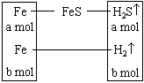

a + b = 0.1mol a + b = 0.1mol





## 第七讲 铁的相关练习

**I知识回顾**

**亚铁盐与铁盐**

|  |  |  |
| --- | --- | --- |
|  | 亚铁盐（以FeCl2为例） | 铁盐（以FeCl3为例） |
| 颜色 |  |  |
| 显酸性的原因 |  |  |
| 与Fe的反应 |  |  |
| 与Cu的反应 |  |  |
| 与Cl2的反应 |  |  |
| 与H2S的反应 |  |  |
| 与KI的反应 |  |  |
| 与KSCN的反应 |  |  |
| 与NaOH的反应 |  |  |

**Ⅱ核心知识梳理和训练**

铁的化学腐蚀与电化腐蚀

1、**化学腐蚀**：金属与接触到的物质直接发生化学反应引起的腐蚀

产生条件：金属与非金属直接接触，例：__________________________

2．**电化腐蚀**：不纯金属（或合金）接触到电解质溶液，从而形成无数微小原电池，较活泼的金属失而电子被氧化，所引起的腐蚀称为电化腐蚀。

【知识回顾】原电池、电解池的比较

|  |  |  |
| --- | --- | --- |
|  | 原电池 | 电解池 |
| 定义 |  |  |
|  |  |  |
| 形成条件 |  |  |
| 电极材料 |  |  |
|  |  |
| 总反应 |  |  |
| 电极反应 |  |  |
|  |  |
| 电子流向 |  |  |
| 电流流向 |  |  |

【同步精炼】

**例1．**把少量废铁屑溶于过量稀硫酸中，过滤，除去杂质，再加入过量的氨水，有沉淀I生成。过滤，在空气中加热沉淀物至质量不再发生变化，得到残渣II。上述沉淀I和残渣II分别为

|  |  |
| --- | --- |
| A．Fe(OH)3；FeO | B．Fe(OH)2；Fe2O3 |
| C．Fe(OH)2、Fe(OH)3；Fe3O4 | D．Fe2O3；Fe(OH)3 |

考点：氢氧化亚铁转化为氢氧化铁。

**分析：  
Fe FeSO4 Fe(OH)2（沉淀I） Fe(OH)3 Fe2O3（残渣II）。**

**解答：B。**

**例2．**向FeCl3、CuCl2的混合溶液中加入铁粉，充分反应后仍有固体存在，则下列判断不正确的  
A．加入KSCN溶液一定不变红色B．溶液中一定含Fe2+C．溶液中一定含Cu2+D．剩余固体中一定含铜

**考点：**Fe单质的还原性与Fe3+的氧化性。

**分析：**固体可能是Cu或Cu、Fe混合物，则溶液中一定不存在能与之反应的Fe3+。而从反应顺序来看，一定存在Fe2+。

**解答：**C。

**III 练习**

1、某化学小组用下列装置对铁及其化合物的性质进行探究，回答有关问题：

（1）该小组同学想制得氢氧化亚铁并保存较长时间，按下图（1）所示装置对其进行操作。

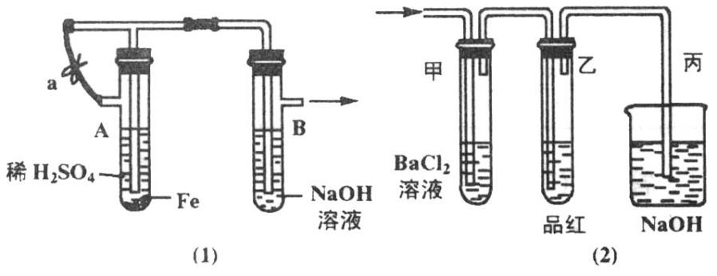

①某同学的操作是：先夹紧止水夹a，再使A管开始反应，实验中在B管中观察到的现象是_____________________________________________________________________。  
②为达到实验目的，正确的操作是：___________________________________________  
____________________________________________________________________，B管中发生反应的离子方程式是：________________________________________。

（2）当上述装置的实验结束后，取A管内反应所得的溶液，隔绝空气小心蒸干后得到FeSO4，再高温煅烧（有关装置和操作均已略去），最后留下红棕色固体，将分解时产生的气体按图（2）所示装置依次通过洗气装置，结果试管甲内出现白色沉淀，试管乙内品红溶液红色褪去，回答：  
①用化学方程式表示试管甲产生白色沉淀的原因________________________________  
____________________________________________________________________________。  
②为验证红棕色固体成分，可进行如下操作____________________________________  
________________________________________________。  
③图（2）中丙装置的作用是________________________________________________。  
④根据实验现象写出A管内溶液蒸干后，在高温煅烧分解时所发生的化学反应方程式________________________________________________。

2、某化学小组欲探究铁及其化合物的氧化性和还原性，请回答下列问题：

（1）除胶头滴管外，你认为本实验必不可缺少的一种玻璃仪器是_____________。

（2）完成下列表格：（可选用试剂：铁粉、FeCl3溶液、FeCl2溶液、氯水、锌片、铜片。表格中有“————”表示不用填写）

|  |  |  |  |  |
| --- | --- | --- | --- | --- |
| 序号 | 实验内容 | 实验现象 | 离子方程式 | 实验结论 |
| ① | 在FeCl2溶液中滴入适量氯水 | 溶液由浅绿色变为棕黄色 |  | Fe2＋具有还原性 |
| ② | 在FeCl2溶液中加入锌片 |  | Zn＋Fe2＋＝Zn2＋＋Fe |  |
| ③ | 在FeCl3溶液中加入足量铁粉 |  | Fe＋2Fe3＋＝3 Fe2＋ | Fe3＋具有氧化性 |
| ④ |  | ———— |  | Fe3＋具有氧化性 |

（3）根据以上实验结果判断，下列物质中既有氧化性，又有还原性的有______（填序号）。  
A．Cl2 B．Na C．Cl— D．S

（4）亚铁盐在溶液中易被氧化，实验室中保存亚铁盐溶液时应该_______以防止亚铁盐被氧化，其原理可用离子方程式表示为________________________________。

3、在加热条件下，使140 g铁粉与标准状况下67.2 L的氯气充分反应，将所得固体混合物在适量水中完全溶解后，无固体剩余，再加入稀释为2 L。

（1）请写出铁与氯气反应的化学方程式_______________________________。

（2）固体溶解在溶液中反应的离子方程式为___________________________。

（3）最后所得溶液中*c*(FeCl3)=_______________________。

（4）需要通入标准状况下氯气_________L，可使2 L溶液中只含有氯化铁一种溶质。

## 第八讲 铝

**I知识回顾**

默写下列方程式：

Fe**→**FeS：____________________________________________________

Fe**→**FeCl2：____________________________________________________

Fe**→**FeCl3：____________________________________________________

FeCl2**→**FeCl3：____________________________________________________

FeCl3**→**FeCl2：____________________________________________________

FeCl2**→**Fe(OH)2：____________________________________________________

Fe(OH)3**→**FeCl3：____________________________________________________

Fe(OH)2**→**Fe(OH)3：____________________________________________________

FeS**→**H2S：____________________________________________________

**Ⅱ核心知识梳理和训练**（铝和铝合金的崛起）

一、铝和铝合金

1、铝的存在及冶炼

铝在地壳含量(7.7%)仅次于氧和硅是地壳中含量最多的金属元素。铝以化合态存在，广泛分布在岩石、泥土和动植物体内，含铝的矿物有长石、铝土矿Al2O3、明矾石 KAl(SO4)2 • 12H2O等

冶炼：1825年丹麦，用无水氯化铝与K作用，第一次获得金属铝。

而后电解氧化铝2Al2O3（熔融）4Al+3O2↑，冰晶石Na3AlF6作助熔剂

2、物理性质及用途

铝是银白色的轻金属(2.7g/cm3)，熔点660.4℃，沸点2467℃，硬度小。

铝和铝合金用途广泛：制反射镜、电缆、炊具或热交换器材料、0.01mm铝箔、“银粉”涂料等

常见铝合金（硬、轻）：硬铝（铝、镁、铜等）、硅铝合金、铝锂合金，用于飞机、火箭等制造业。

1. 结构及化学性质

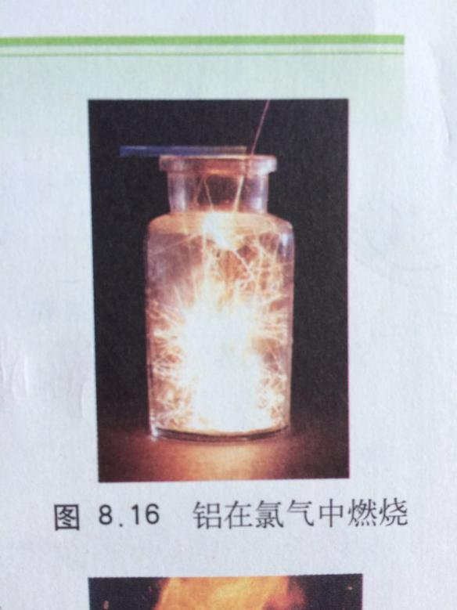（1）写出铝原子的结构示意图：

**Al - 3e → Al3+**

（2）化学性质（较活泼）

①与非金属反应：

2Al＋3Cl22AlCl3（反应剧烈，火星四溅，放出大量热）

4Al＋3O22Al2O3

常温下铝在空气中很快被氧化形成**致密保护膜**，抗腐蚀能力强。

**【白毛实验】去掉氧化膜后的铝插入硝酸汞中。稍后取出，用滤纸将表面吸干，放在干燥滤纸上置于空气中铝表面长出白毛（Al2O3）**

1. 铝条插入硝酸汞中：2Al + 3Hg(NO3)2 → 2Al (NO3)3 + 3Hg，常温下在铝的表面形成了铝-汞合金，俗称铝汞齐。
2. 在空气中放置**长出白毛**：_____________________________________，结论：_________________

**【讨论1】**铝很活泼，为什么通常不易被腐蚀？__________________________________

【讨论2】为什么不能用金属刷擦洗铝锅里的污垢？__________________________________

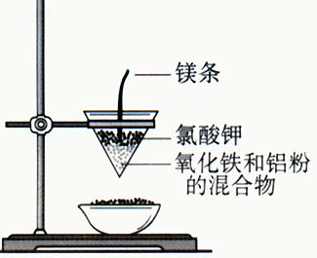②铝热反应：8Al＋3Fe3O44Al2O3＋9Fe

实验现象：剧烈反应，放出大量热，熔融物落入沙中

**铝热剂**：铝粉和氧化铁的**混合物**

铝与Fe2O3，V2O5， Cr2O3，MnO2等混合都能发生铝热反应

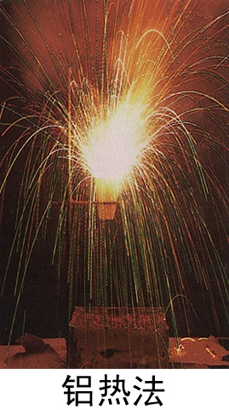应用：焊接铁轨、冶炼难熔的金属(Fe、V、Cr、Mn等)

4Al＋3MnO22Al2O3＋3Mn

③与酸反应：2Al + 6 H+→ 2Al3+ + 3H2

**钝化：常温下，浓硫酸、浓硝酸使铝钝化**

**Δ**

④与**热**水反应：2Al + 6H2O →2Al(OH)3 + 3H2↑

在已经学过的反应中，和这个反应类似的反应的化学方程式是：

___________________________________________________。

⑤与**强**碱反应：2 Al + 2 NaOH + 2 H2O → 2 NaAlO2 + 3 H2 ↑

推理1：反应过程中Al(OH)3与NaOH_____（能或不能）反应，Al(OH)3＋NaOH→NaAlO2＋2H2O

推理2：反应中Al(OH)3起_____（酸或碱）作用

结论：本反应的氧化剂是_______。

标出电子转移方向和数目：2Al + 2 NaOH + **6H2O**→ 2 NaAlO2 + 3 H2 ↑ + **4H2O**

Al(OH)3能与_______和________反应。

【例1】某无色透明的溶液中，放入铝后产生大量氢气，则下列离子中可以大量存在的是

A Na+B Fe3+ C HCO3— D MnO4—

【例2】铝在空气中能够稳定存在的原因是

A．铝的活泼性差 B．铝的还原性差

C．铝与氧气不反应 D．铝表面有氧化膜

【例3】为了除去铁粉中的少量铝粉，可以选取下列哪种溶液

A．浓盐酸 B．浓硝酸 C．浓硫酸 D．浓氢氧化钠溶液

【例4】在铝和NaOH溶液的反应中，作为还原剂的是

A．水　　　 B．铝　 C．氢氧化钠 D．氢氧化钠和水

【例5】等量的钠进行下列实验，生成氢气最多的是

A.钠投入水中 B.钠投入稀硫酸中

C.钠投入稀盐酸中 D.钠用铝箔包好并刺些小孔，再放入水中

【典例精析】

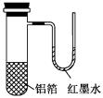**例1．**用一张已除去表面氧化膜的铝箔紧紧包裹在试管外壁（如右图），将试管浸入硝酸汞溶液中，片刻取出，然后置于空气中，不久铝箔表面生出“白毛”，红墨水柱右端上升，根据实验现象判断下列说法错误的是

|  |
| --- |
| A．实验中发生的反应都是氧化还原反应 |
| B．铝是一种较活泼的金属 |
| C．铝与氧气反应放出大量的热量 |
| D．铝片上生成的白毛是氧化铝和氧化汞的混合物 |

**考点：**Al与O2的反应。

**分析：**A、Al置换Hg、Al与O2的反应都有元素化合价的变化，属于氧化还原反应；  
C、从“红墨水柱右端上升”可得出该结论；  
D、“白毛”主要是Al2O3。

**解答：**D。

**Ⅲ** **练习**

1．若要把镁粉中的混入的铝粉除去，应该选用的试剂是

A．盐酸 B．氯水 C．烧碱 D．氯化镁

2．不能由单质直接化合而得到的化合物是  
A．FeCl2 B．Al2S3 C．CuCl2 D．Mg3N2

3．某无色溶液能与铝作用生成氢气，则溶液中可能大量共存的离子组是  
A．H+、Ba2+、Mg2+、SO42— B．Cl—、CO32—、Cu2+、Mg2+  
C．NO3—、SO42—、K+、Na+ D．NO3—、OH—、Ba2+、Cl—

## 第九讲 氧化铝

**I知识回顾**

默写下列Al的方程式：

与Cl2反应：______________________________________________________；

与MnO2反应：______________________________________________________；

与NaOH反应：______________________________________________________；

与HCl反应：______________________________________________________；

与水反应：______________________________________________________。

**Ⅱ核心知识梳理和训练**（铝和铝合金的崛起）

Al2O3

（1）白色难熔物质，难溶于水，熔点2054℃，沸点2980℃，典型的两性氧化物。

**【练习】写出氧化铝与盐酸和氢氧化钠反应的化学方程式：**

___________________________________________；_______________________________________

Al2O3 + 6H+→ 2 Al3+ + 3H2O；Al2O3 +2OH-→ 2 AlO2- + H2O

（2）刚玉：天然氧化铝晶体，硬度很大，仅次于金刚石和碳化硅，用于制造机械轴承、砂轮等

**红宝石：刚玉中含微量**氧化铬；蓝宝石：含铁、钛氧化物

**Ⅲ** **练习**

1．若1.8 g某金属跟足量盐酸充分反应，生成标准状况下的氢气2.24 L，则该金属是  
A．Al B．Mg C．Fe D．Zn

2．等量镁铝合金粉末分别与下列4种过量的溶液充分反应，放出氢气最多的是  
A．2mol/LH2SO4溶液 B．18 mol/LH2SO4溶液  
C．6 mol/LKOH溶液 D．3 mol/LHNO3溶液

3．将5.4g Al 投入到200.0mL 2.0mol/L的某溶液中有氢气产生，充分反应后有金属剩余。该溶液可能为  
A．HNO3溶液 B．Ba(OH)2溶液

C．H2SO4溶液 D．HCl溶液

## 第十讲 氧氧化铝

**I知识回顾**

默写下列Al2O3的方程式：

Al2O3与强酸的反应：______________________________________________________；  
Al2O3与强碱的反应：______________________________________________________。

**Ⅱ核心知识梳理和训练**（铝和铝合金的崛起）

二、铝的重要化合物

1、Al(OH)3

（1）Al(OH)3是不溶于水的白色胶状物质（白色沉淀），能凝聚水中的悬浮物（**明矾可以做净水剂**）

（2）**Al(OH)3呈两性：Al(OH)3 + 3H+→ Al3+ + 3 H2O**

**Al(OH)3 +OH-→ AlO2- + 2 H2O**

**Al(OH)3不溶于弱碱和弱酸**

思考：（1）向氯化铝溶液中逐滴滴加氢氧化钠溶液，实验现象是_______________________

（2）向硫酸铝溶液中逐滴滴加氨水溶液，实验现象是_______________________

从电离角度解释两性的原因：**H+ + AlO2- + H2O Al(OH)3  Al3+ +3OH-**

加入强酸时，平衡右移，产生大量Al3+；加入强碱时，平衡左移，产生大量AlO2-

**Δ**

（3）易受热分解：**2Al(OH)3 → Al2O3 + 3H2O**

（4）Al(OH)3实验室制备：

Al3＋＋3NH3·H2O **→** Al(OH)3 ↓＋3NH4＋（若用强碱要适量）

AlO2－＋CO2＋2H2O **→**Al(OH)3＋HCO3－

Al3＋＋AlO2－＋6H2O **→**4Al(OH)3↓

（5）用途：胃舒平、净水剂等

2、铝盐

（1）复盐：由两种不同的金属离子和一种酸根离子组成的盐。**复盐是纯净物**。如：明矾KAl(SO4)2 • 12H2O

（2）水解呈酸性：___________________________________________

（3）与碱反应：Al3＋＋3OH－ Al(OH)3 ↓（碱少量）；Al3＋＋3OH－ AlO2- +2 H2O（碱过量）

（4）离子共存：Al3+与AlO2-不能共存Al3＋＋AlO2－＋6H2O →4Al(OH)3↓

Al3+与HCO3－不能共存

3、偏铝酸盐（NaAlO2、KAlO2）

AlO2－＋H＋＋H2O → Al(OH)3↓（酸少量）

AlO2－＋4H＋ → Al3＋＋2H2O（酸过量）

2AlO2－＋CO2＋3H2O → 2Al(OH)3↓＋CO32－（二氧化碳少量）

AlO2－＋CO2＋2H2O → Al(OH)3＋HCO3－（二氧化碳过量）

**Ⅲ** **练习**

1．若要把镁粉中的混入的铝粉除去，应该选用的试剂是

A．盐酸 B．氯水 C．烧碱 D．氯化镁

2．要使溶液里的Al3+全部沉淀下来，应选用 ( )

A．氢氧化钠溶液 B．稀硫酸 C．氨水 D．氢氧化铜

3．下列溶液中不能溶解氢氧化铝的是

A．稀硫酸 B．盐酸 C．氢氧化钠溶液 D．稀氨水

4．下列有关铝制餐具的使用较为合理的是

A．盛放食醋 B．烧煮开水 C．用金属丝擦洗表面的污垢 D．用碱水洗涤

5．同量的镁铝合金粉末分别加入足量的下列溶液中，产生氢气最多的是

A．98%浓硫酸 B．1 mol/LNaOH溶液 C．0.3 mol/L的盐酸 D．1 mol/L的HNO3

6．以下金属冶炼的原理中不正确的是

A．2NaCl2Na＋Cl2 B. 3V2O5＋10Al6V＋5Al2O3

C．Fe2O3+3CO2Fe+3CO2  D．2HgO2Hg＋O2

7．2.3g 金属钠投入100mL 2 mol/L 的氯化铝溶液中，得到的含铝产物是

A．铝 B．氧化铝 C．氢氧化铝 D．偏铝酸钠

8．将表面已完全钝化的铝条，插入下列溶液中，不会发生反应的是

A．稀硝酸 B．稀盐酸 C．硝酸铜 D．氢氧化钠

9．15g 金属混合粉末投入足量的稀硫酸中，产生11.2L 氢气（标准状态下），则此金属混合物的组成可能是

A．Zn、Fe B．Zn、Cu C．Mg、Fe D．Mg、Al

10．在加入铝粉能产生氢气的溶液中，下列各组离子可能大量共存的是

A．Fe2+、K+、NO3—、Cl— B．Na+、Ba2+、Cl—、NO3—

C．Na+、Mg2+、AlO2—、CO32— D．NH4+、NO3—、CO32—、Na+

11.下列能将硫化钠、硝酸钡、氯化铝、偏铝酸钠、碳酸氢钠五种无色透明溶液区别出来的一种试剂是

A．硫酸 B．盐酸 C．氨水 D．氢氧化钠

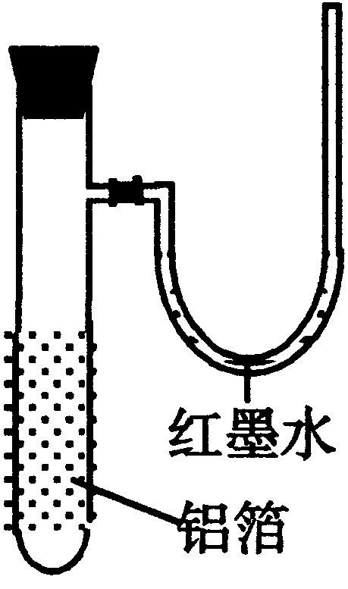12．用一张已除去表面氧化膜的铝箔紧紧包裹在试管外壁（如右图），将试管浸入硝酸汞溶液中，片刻取出，然后置于空气中，不久铝箔表面生出“白毛”，红墨水柱右端上升。根据实验现象判断下列说法错误的是

A 实验中发生的反应都是氧化还原反应 B 铝是一种较活泼的金属，

C 铝与氧气反应放出大量的热量 D 铝片上生成的白毛是氧化铝和氧化汞的混合物

13．欲测定某铁铝合金中铁的含量，将样品溶于盐酸，然后加入足量的烧碱溶液，待沉淀全部转化为红褐色时，过滤，将沉淀灼烧，最后得到红棕色粉末，经称量恰好跟原来合金的质量相等，则合金中铁的质量分数为（）

A．70% B. 52.4% C. 47.6% D. 30%

14.现有200mL MgCl2、AlCl3、的混合液，其中C(Mg2+)=0.2mol/L，C(Cl-)=1.3mol/L。要使Mg2+转化成Mg（OH）2，并使Mg2+、Al3+分离开来，至少需要0.4mol/L的NaOH溶液的体积（）

A．140mL B．120mL C．100mL D．80mL

## 第十一讲 铝的相关实验和练习

**I知识回顾**

Al(OH)3的电离方程式：_________________________________________________

Al**→**AlO2－：____________________________________________________

Al2O3**→**AlO2－：____________________________________________________

Al3＋**→**Al(OH)3：____________________________________________________

Al(OH)3**→**AlO2－：____________________________________________________

Al3＋**→**AlO2－：____________________________________________________

AlO2－**→**Al(OH)3：____________________________________________________

Al(OH)3**→**Al3＋：____________________________________________________

AlO2－**→**Al3＋：____________________________________________________

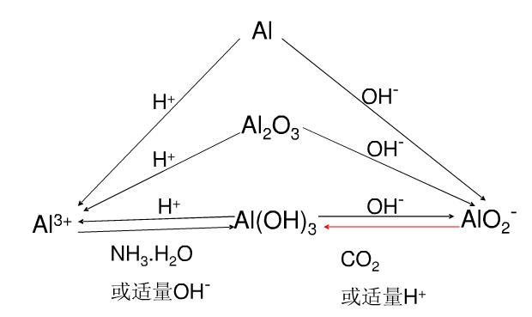【归纳】

Al

Al3＋ Al(OH)3 AlO2－

Al2O3

**Ⅱ核心知识梳理和训练**

1、与量有关的计算

【例1】含有a mol氯化铝溶液中加入b mol氢氧化钠，生成的沉淀的物质的量不可能是

**A． a mol B．b mol C．a/3 mol D．b/3 mol**

【练1】用铝、稀硫酸和氢氧化钠为原料，制备Al(OH)3。可采用如下方法：

方法一：2Al＋3H2SO4Al2(SO4)3＋3H2↑；Al2(SO4)3＋6NaOH3Na2SO4＋2Al(OH)3 ↓

方法二：2Al＋2NaOH＋2H2O2NaAlO2＋3H2 ↑；2NaAlO2＋H2SO4＋2H2O2Al(OH)3↓＋Na2SO4

1. 上述哪一种方法比较节约试剂？
2. 原料相同，设计一种更为节约试剂的方法。

___________________________________________________________________________

___________________________________________________________________________

2、从铝土矿中提取铝

铝土矿(主要成分为Al2O3)中杂质为Fe2O3和SiO2

（提示：SiO2不溶于强酸，但溶于强碱**SiO2 + 2NaOH → Na2SiO3 + H2O**）

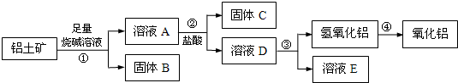

**请设计实验步骤：铝土矿**

【练1】某铝土矿样品中含有Al2O3、Fe2O3和SiO2，要将它们分离出来，需要一系列加入试剂、过滤、洗涤、灼烧等操作。依次加入的一组试剂可以是

A．NaOH溶液、盐酸、氨气B.盐酸、NaOH溶液、二氧化碳

C．NaOH溶液、盐酸、二氧化碳 D.水、盐酸、NaOH溶液

3、在100mL lmol/L的A1C13溶液中，滴加NaOH溶液直至过量。

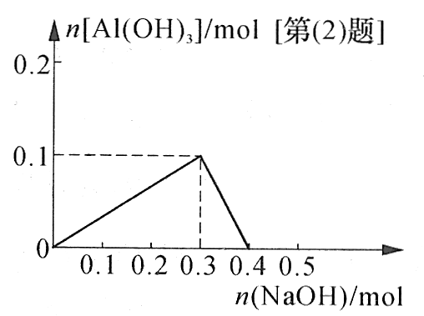

A

B

实验现象：_________________________________________

OA发生的离子反应为：

AB发生的离子反应为：

A点的意义：

A点溶液中的离子有

【练1】在100mL lmol/L的A1C13溶液中，滴加NaOH溶液。

完全沉淀时，nNaOH=________mol；沉淀恰好消失时，nNaOH=________mol

【练2】在100mL lmol/L的A1C13溶液中，滴加2 mol/L NaOH溶液

完全沉淀时，V NaOH=________mL ；沉淀恰好消失时，V NaOH=________mL

【练3】在A1C13溶液中，滴加2 mol/L NaOH溶液，完全沉淀时用去NaOH 30mL，沉淀恰好消失时，用去NaOH 40mL，则n Al(OH)3=________mol；nAlCl3=________mol

4、在100mL lmol/L的偏铝酸钠溶液中，滴加盐酸直至过量。

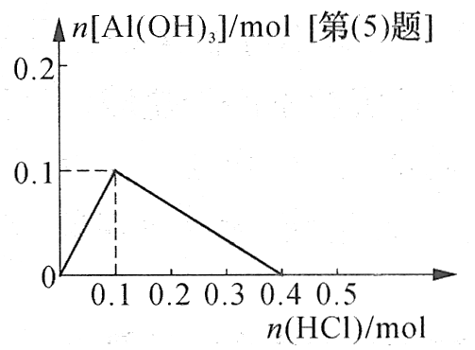

A

B

实验现象：_________________________________________

OA发生的离子反应为：

AB发生的离子反应为：

A点的意义：

**Ⅲ** **练习**

1.下列关于金属铝的叙述中，说法不正确的是（）

A．Al 是地壳中含量最多的金属元素

B．Al 是比较活泼的金属，在化学反应中容易失去电子，表现还原性

C．Al箔在空气中受热可以熔化，且发生剧烈燃烧

D．Al箔在空气中受热可以熔化，由于氧化膜的存在，熔化的Al并不滴落

2.常温下不能与铝反应的物质是（）

A.氧化铁 B.烧碱溶液 C.硫酸铜溶液 D.稀盐酸

3．200mL混合溶液中氯化镁溶液的浓度为2 mol/L，氯化铝的浓度为3 mol/L，要使其中Mg2+转化为氢氧化镁沉淀分离析出，至少需要1.6mol/L的NaOH的体积是

**A 3.2 L B 2L C 1.5L D 1.8L**

4.下列物质中，不属于合金的是

A．硬铝 B．黄铜 C．钢铁 D．金箔

5.铝在人体中积累可使人慢性中毒，世界卫生组织将铝确定为食品污染源之一而加以控制。铝在下列使用场合中，必须加以控制的是

A．制造炊具 B．制防锈油漆 C．制电线 D．炼铝厂制造铝锭

6.下列物质中可用于治疗胃酸过多的是

A．碳酸钠　　　B．氢氧化铝　　C．氧化钙　　　　 D．碳酸钡

7.在铝和NaOH溶液的反应中，作为还原剂的是

A.水　　　 B.铝

C.氢氧化钠　　 D.氢氧化钠和水

8.既能跟盐酸反应，又能跟氢氧化钠溶液反应的氧化物是

A. Al B. MgO C. NaHCO3 D. Al2O3

9.下列物质中既能跟稀H2SO4反应, 又能跟氢氧化钠溶液反应的是

①NaHCO3 ②Al2O3 ③Al(OH)3 ④Al

A．③④ B．②③④ C．①③④ D．全部

10.镁铝合金投入盐酸中，待完全溶解后，再加入过量氢氧化钠溶液，得到的沉淀是

A.Mg(OH)2 B.Al(OH)3 C.NaAlO2 D.MgO